1. 값들의 최소값을 구하기
2. 전체 코드의 요약

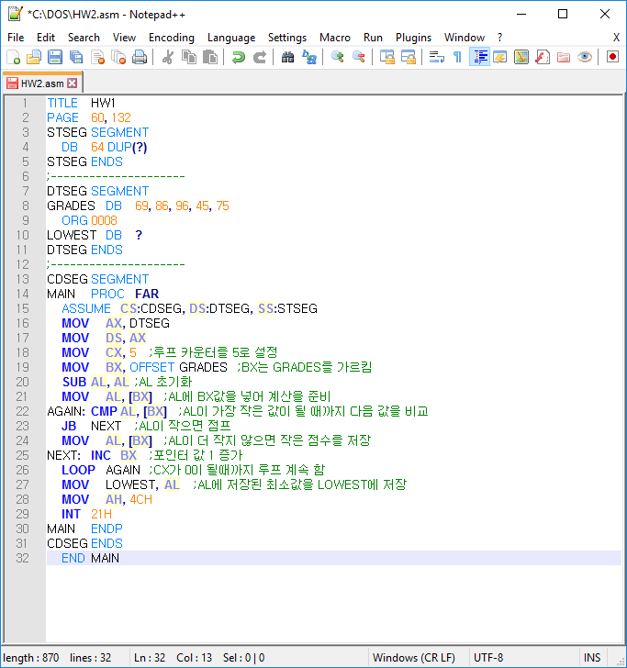

1. 실행 결과

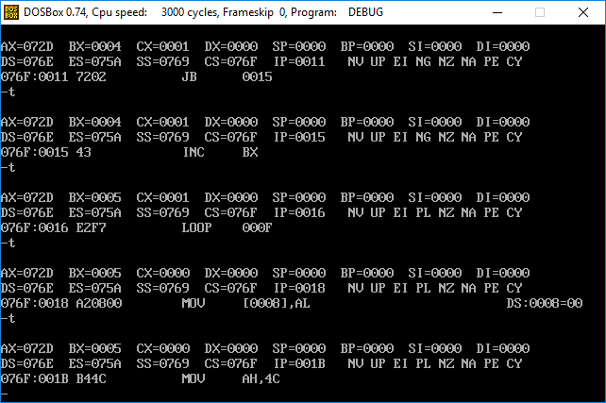

5개의 수, **69, 86, 96, 45, 75** 에서 가장 작은 수는 45입니다. 좌측의 결과값에서 AL의 값은 **2DH** 이며, 이것을 **2D**를 10진수로 나타낸다면 45가 됩니다.

* 최솟값을 구하는 문제는 *프로그램 3-3* 에서 JA를 JB로만 바꾸면 완성되는 프로그래밍이었습니다. 큰 어려움 없이 코드를 완성하여 테스트 할 수 있었습니다.

1. 총 값들의 평균값 구하기
2. 전체 코드의 요약

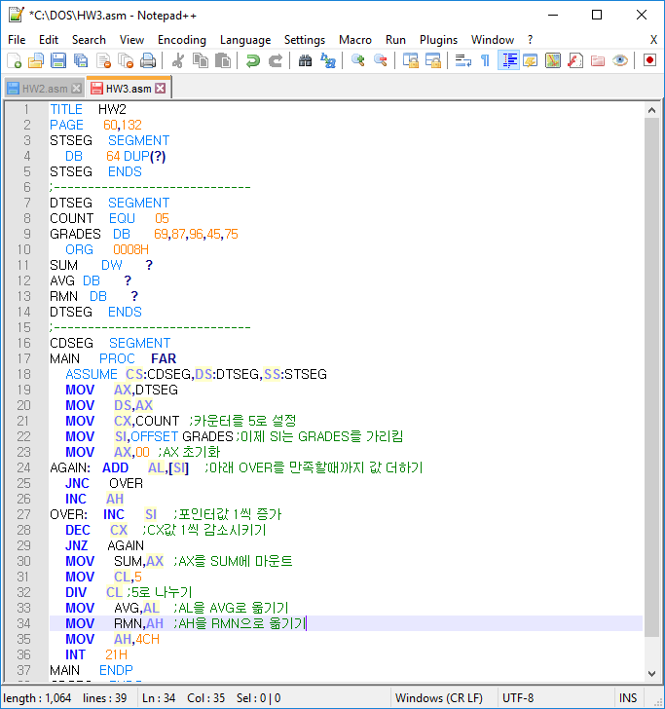

37번쨰 줄 이후에

**CDSEG ENDS**

**END MAIN**

이 있습니다.

1. 실행 결과

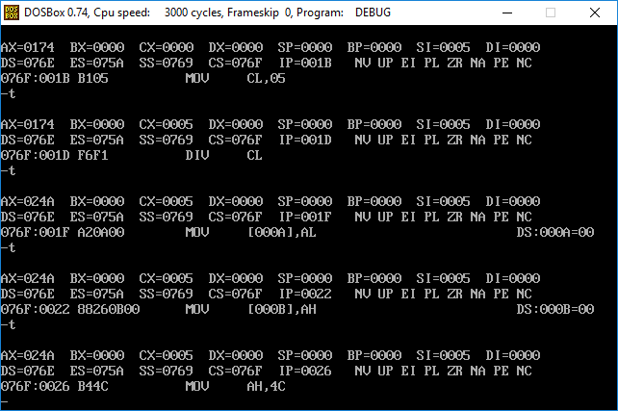

평균값 계산은

**(69+87+96+45+75)/5**

의 값으로 계산됩니다.

위 계산 결과

**몫 : 72 / 나머지 : 2**

의 값을 갖게 됩니다.

몫은 AL에, 나머지 값은 AH에 저장됩니다.

AL의 값 **4AH**를 10진수 값으로 변환하면 **72**가 되며

AH의 값 **02**를 10진수 값으로 변환하면 그대로 **2**가 됩니다.

* 평균값을 계산하는 코드를 구성하는 도중 GRADES의 각 값들을 더하는 부분을 구현하는 도중 어려움이 있었습니다. 하지만 인터넷 검색을 통해 위 코드로 작성하면 정상적으로 평균값이 출력됨을 알았습니다.